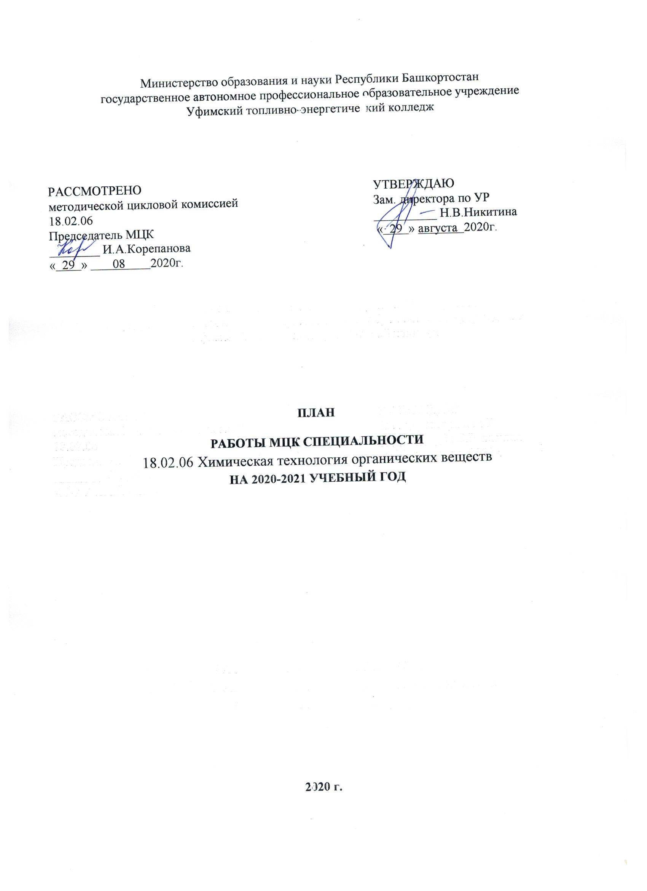

КАЧЕСТВЕННЫЙ СОСТАВ ПРЕПОДАВАТЕЛЕЙ МЦК
№  п/п | Ф.И.О. | Образование | Что и когда закончил | Пед стаж | Общий стаж | По диплому |  | Дата рождения | Катего  рия | Дата последней аттестации
 |  |  |  |  |  | специальность | квалификация | Дата рождения | Катего  рия | Дата последней аттестации
1 | Корепанова И.А. | высшее | УНИ  1990 | 27 | 27 | Технология микробиологических производств | Инженер-технолог | 28.04.1967 | высшая | 11.2019
2 | Соломатина М.С. | Высшее не оконченное | УТЭК, 2012  СПбУПТД | 1 | 3 | Химическая технология органических веществ | Инженер-технолог | 05.01.1996 | Без категории
3 | Мухамадеева О.В.  (совмести  тель) | высшее  Бакалав  риат.  В н.время учится в магистратуре УГНТУ, аспирантура | ФГБОУ ВО УГНТУ | 5 | 5 | «Химическая технология  природных энергоносителей и углеродных материалов» | инженер | 21.10.1991 | Совместитель, первая квалификационная категория | Приказ от 20.03 2020_№_360
4 | Мунасыпо  ва А.М. | высшее | 2020 | 1 | 1 | УГНТУ. 2017 Химическая технология природных энергоносителей и углеродных материалов, магистр –  Проектирование производств переработки нефти и газа | инженер | 22.08.1995 | Без категории
5 | Зайнуллина Л.Ф. | высшее | 1988  ,БГУ им 40 летия Октября. | 32 | 39 | Химик-преподавател | преподаватель | 2017 | высшая

ПОВЫШЕНИЕ КВАЛИФИКАЦИИ

№ | Ф.И.О. | Должность/дисциплина ПМ | Название курса ПК | Год окончания курсов, место, количество часов | Дата, место прохождения стажировки | Планирование курсов по повышению квалификации
 |  |  |  |  |  | 2019 | 2020 | 2021
1 | .Соломатина М.С. | Преподаватель  ПМ 01. Обслуживание и эксплуатация технологического оборудования, спец 18.02.06  МДК 02.01,МДК 01.01, МДК 03.01 учебные практики УП 01.02, УП 02.01, УП 02.02, УП 03.02, УП 05.01. Производственные практики ПП03.01, ПП02.01 |  | 26 февраля 2020  МЧС России  ГБОУ «Учебно-методический центр по гражданской обороне и чрезвычайным ситуациям РБ»  май 2017г | Стажировка  ООО «АКХ-АГРО»; 72 ч; 24.08-4.09.2020 | Обучающий семинар «Актуальные вопросы охраны труда и пожарной безопасносчти в образовательных учреждениях» Уфа 23.01.2019 | РУНМЦ , БИРО  по плану | РУНМЦ , БИРО  по плану
2 | Корепанова И.А. | Преподаватель  Процессы и аппараты  Основные процессы и технологии ТЭК Экология отрасли  Технология отрасли Экологические основы природопользования  учебные практики УП 01.02, УП 02.01, УП 02.02, УП 03.02, УП | ГАУ ДПО ИРО РБ. «Основы педагогики и психологии в образовании».  ГАОУ СПО Стерлитамакский многопрофильный профессиональный колледж "Разработка ОПОП в соответствии с требованиями ФГОС 3+ и профессиональных стандартов  "Оказание первой помощи пострадавшим на месте происшествия"  Сертификат Повышения квалификации по программе Проектирование образовательных программ с применением Европейской системы зачетных единиц ECVET в профессиональном образовании | 26 февраля 2020  МЧС России  ГБОУ «Учебно-методический центр по гражданской обороне и чрезвычайным ситуациям РБ»  .  2019 год :72ч  май 2019г.  Новосибирск апрель 2019 | Стажировка  ООО «АКХ-АГРО»; 72 ч; 24.08-4.09.2020 | Обучающий семинар «Актуальные вопросы охраны труда и пожарной безопасносчти в образовательных учреждениях» Уфа 23.01.2019  БИРО – Обучение Эксперт «WorldSkills | РУНМЦ , БИРО  по плану  ГАО ДПО ИРО РБ  11.2019 | РУНМЦ , БИРО  по плану
3 | Зайнуллина Л.Ф. | Органическая и аналитическая Химия(18.02.06, 18.02.09, | ГАОУ ДПО ИРО РБ «Развитие профессиональной компетенции педагога профессиональной образовательной организации в условиях реализации ФГОС», "Оказание первой помощи пострадавшим на месте происшествия" | 26 февраля 2020  МЧС России  ГБОУ «Учебно-методический центр по гражданской обороне и чрезвычайным ситуациям РБ»  - май 2019г. |  | РУНМЦ , БИРО  по плану  Обучающий семинар «Актуальные вопросы охраны труда и пожарной безопасносчти в образовательных учреждениях» Уфа 23.01.2019. | РУНМЦ, ЬИРО  по плану | РУНМЦ , БИРО  по плану
4 | Мухамадеева О.В. | Преподаватель/ ПМ.02 Ведение технологического процесса с автоматическим регулированием параметров и режимов; дисциплина МДК.02.01 «Управление технологическими процессами производства органических веществ» |  |  | Стажировка  ООО «АКХ-АГРО»; 72 ч; 24.08-4.09.2020 | РУНМЦ , БИРО  по плану | РУНМЦ , БИРО  по плану | РУНМЦ , БИРО  по плану
5 | Мунасыпова А.М. | ПМ03 Обеспечение качества продукции  УП 05.01 |  |  | ООО «АКХ-АГРО»; 72 ч; 24.08-4.09.2020 | РУНМЦ , БИРО  по плану | РУНМЦ , БИРО  по плану | РУНМЦ , БИРО  по плану

ОБЩИЕ ЦЕЛИ И ЗАДАЧИ
МЕТОДИЧЕСКОЙ – ЦИКЛОВОЙ КОМИССИИ
Цели:
1. Совершенствования качества обучения и воспитание обучающихся
2. Повышение профессионального мастерства
Задачи:
1. Реализация основных профессиональных образовательных программ
2. Совершенствование теоретической и методической готовности педагогических работников к осуществлению образовательной деятельности по предаваемым дисциплинам и видам учебной работы студентов
3. Оказание помощи профессиональным становлении начинающим педагогическим работникам
4. Обмен опытом педагогической работы по достижению стабильных позитивных результатов образовательной и воспитательной деятельности

НАПРАВЛЕНИЯ ДЕЯТЕЛЬНОСТИ МЕТОДИЧЕСКОЙ ЦИКЛОВОЙ КОМИССИИ

1. Повышение качества образования т.ч. в соответствии с требованиями WorldSkillsRussian;
2. Вовлечение обучающихся и педагогов в движение WorldSkillsRussian и конкурсы профессионального мастерства;
3 Продолжение работы по актуализированным ФГОС и созданий условий для проведения демонстрационного экзамена;
4. Развитие проектной культуры преподавателей и обучающихся, внедренне в систему управления колледжем проектного подхода;
5. Создание системы профориентационной работы на основе деятельностного подхода с использованием интерактивных технологий.

ОРГАНИЗАЦИОННЫЕ МЕРОПРИЯТИЯ

 | СОДЕРЖАНИЕ | Срок исполнения | Исполнители
1 | Итоги работы МЦК за 2019-2020 учебный год | сентябрь | Корепанова И.А.  члены МЦК
2 | Утверждение учебно-планирующей документации и задачи на 2020-2021 учебный год | сентябрь | члены МЦК
2 | Утверждение материалов:  -экзаменационных билетов,  -заданий по дипломному и курсовому проектированию,  - ФОСов по дисциплинам и КОСов по ПМ. | Август, сентябрь | Корепанова И.А.
3 | Утверждение графиков:  -дополнительных занятий,  -открытой недели МЦК,  -консультаций по дипломному проектированию,  -взаимопосещений уроков. | Сентябрь  Январь-февраль | Члены МЦК
4 | Планирование мероприятий:  -открытой недели МЦК | сентябрь | Корепанова И.А.  Члены МЦК
5 | Проверка готовности кабинетов и лабораторий МЦК к работе, учебно-методического обеспечения и разработка планов по обновлению  кабинетов |  | Члены МЦК
6 | Планирование квалификационных экзаменов | В течение уч.года | Корепанова И.А.  Члены МЦК
7 | Организация студентов для участия в научно-исследовательской и творческой деятельности Республиканских, Всероссийских и Международных олимпиадах и конкурсах профессионального мастерства. | В течение уч.года | Члены МЦК
8 | Развитие сотрудничества с социальными партнерами в вопросах корректировки содержания образования, трудоустройства выпускников колледжа | В течение уч.года | Члены МЦК

УЧЕБНО – ВОСПИТАТЕЛЬНАЯ РАБОТА

1 | Итоги успеваемости в группах МЦК за 2020-2021 уч.год и активизация профессиональной деятельности на уроках профессиональных модулей | сентябрь | ,Корепанова И.А., Мухамадеева О.В., Мунасыпова А.М. Соломатина М.С., Зайнуллина Л.Ф.
2 | Итоги технологической практики и взаимодействие учебного и производственного процессов в условиях реализации ФГОС | апрель | Корепанова И.А.  СоломатинаМ.С.
3 | Конференция «Моя технологическая практика» в группе 4ТОВ1, 4ТОВ2 | март | Корепанова И.А., Соломатина М.С.
4 | Анализ успеваемости в группах 4ТОВ1 , 4ТОВ2,3ТОВ, 2 ТОВ | ноябрь | Члены МЦК
5 | Анализ успеваемости в группах  -в группе 4ТОВ1  -в группе 4ТОВ2  -в группе 2ПНГ3  -в группе 3 ТОВ  - в группе 2 ТОВ | В течение года | Корепанова И.А.  Каримова Н.  Мунасыпова А.М.  Соломатина М.С.  Зайнуллина Л.Ф.
6 | Оформление портфолио обучающихся | Декабрь - май | Члены МЦК

РАБОТА ПО ПОВЫШЕНИЮ ПЕДАГОГИЧЕСКОГО МАСТЕРСТВА
1 | Прохождение курсов повышения квалификации, стажировок | По плану РУНМЦ,  ГАО ДПО ИРО РБ | Члены МЦК
2 | Посещение уроков своих коллег в колледже и других учебных заведениях | Ноябрь - май | Члены МЦК
3 | Участие в работе семинаров и конференцией по линии метод.совета колледжа | По плану | Члены МЦК
4 | Участие в работе МЦК | В течение года | Члены МЦК
5 | Выступление на заседании МЦК на тему: « Активизация познавательной и трудовой деятельности студентов на уроках профессионального модуля» | декабрь | Корепанова И.А., Мунасыпова А.М.
6 | Аттестация преподавателей согласно плану | В течение года
9 | Выступление на заседании МЦК на тему: «Форма работы по правовому воспитанию студентов» | Декабрь | Ризаева А.З., члены МЦК

МЕТОДИЧЕСКАЯ РАБОТА
1 | Разработка учебно-методических материалов по актуализированным ФГОС СПО | В течение года | Члены МЦК
2 | Разработка методических рекомендаций для самостоятельных, практических и лабораторных работ | В течение года | Члены МЦК
3 | Разработка методических рекомендаций по курсовому и дипломному проектированию | В течение года | Корепанова И.А., Соломатина М.С.
4 | Составление программ ГИА, ФОС ГИА и требований к ВКР (при наличии) | В течение года | Корепанова И.А., Соломатина М.С.
5 | Ознакомление с новой методической литературой | В течение года | Члены МЦК, обзорные выступления на МЦК
6 | Посещение семинаров, лекториев, конференций и педсоветов | В течение года | Члены МЦК, обзорные выступления на МЦК
7 | Участие в конкурсах по методической работе | В течение года | Члены МЦК
8 | Разработка УМК дисциплин, ПМ методических материалов | В течение года | СоломатинаМ.С.Корепанова И.А.
9 | Обобщение опыта работы, проведение открытых уроков | В течение года | Члены МЦК

РАЗВИТИЕ НАУЧНО- ИССЛЕДОВАТЕЛЬСКОЙ РАБОТЫ, УЧАСТИЕ В ОЛИМПИАДАХ И КОНКУРСАХ ПРЕПОДАВАТЕЛЕЙ И ОБУЧАЮЩИХСЯ

1. | Участие в научно-исследовательской и творческой деятельности преподавателей и обучающихся | Март, апрель  Соломатина М.С., Корепанова О.В., Мухамадеева О.В.  Мунасыпова А.М.  Зайнуллина Л.Ф. | Разработка плана научно-практической конференции студенческой конференции «Проблемы утилизации полимеров» для студентов специальности 18.02.06 «Химическая технология органических веществ», группа 4ТОВ1, 4ТОВ2, 3ТОВ, 2ТОВ  Разработка заданий и организация конкурса профмастерства специальности 18.02.06 «Химическая технология органических веществ» в группе 4ТОВ1, 4ТОВ2, 3ТОВ, 2ТОВ
2. | Участие в разработке заданий и участие обучающихся в конкурсах профессионального мастерства «WorldSkills» | В течении года | по компетенции: «Аппаратчик химических технологий» на региональном этапе, Корепанова И.А., Соломатина  М.С. Мунасыпова А.М.., гр. 4ТОВ1, 4ТОВ2  Зайнуллина Л.Ф.
3. | Участие обучающихся в конкурсах профессионального мастерства «WorldSkills» - ВЕБ дизайн | 19.10.2018 | Зайнуллина Л.Ф.
4. | Принять участие в научно исследовательской конференции «Молодежь наука, творчество» 2-3 курсов  // VI Международная молодежная научно-практическая конференция «Актуальные вопросы современного материаловедения», материалы Международной конференции, | Март | Соломатина М.С., Корепанова И.А., Мунасыпова А.М.  Мухамадеева О.В.
5. | Продолжить работу по созданию онлай-курсов | Уч. год | Мунасыпова А.М., Корепанова И.А., Мухамадеева О.В.  Соломатина М.С.
6 | Проектная деятельность преподавателей | Уч. год | Члегы МЦК

Председатель МЦК Корепанова И.А.

